ДУ «ІНСТИТУТ ЕПІДЕМІОЛОГІЇ ТА ІНФЕКЦІЙНИХ ХВОРОБ
ім. Л.В.ГРОМАШЕВСЬКОГО НАМН УКРАЇНИ»
НАЦІОНАЛЬНИЙ ЦЕНТР ГРИПУ ТА ГРІ

Тижневий бюлетень про ситуацію з грипу в Україні
за даними 4 дозорних центрів
(Київ, Дніпропетровськ, Одеса, Хмельницький).
53 тиждень 2015 року

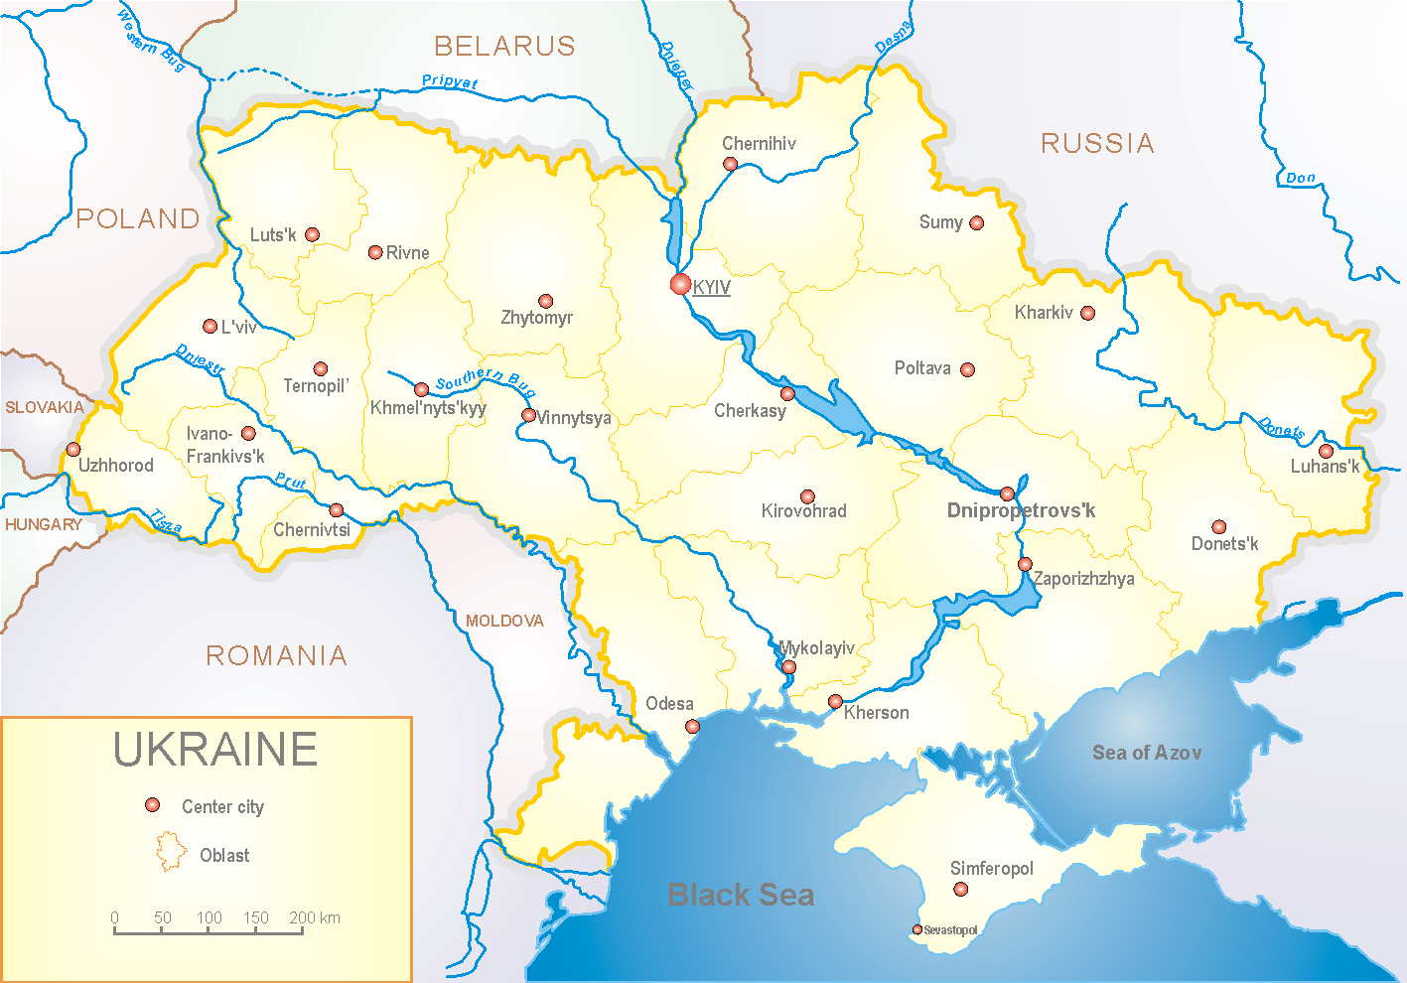
З 2008 року в Україні функціонує система дозорного епіднагляду за грипоподібними захворюваннями (ГПЗ) та тяжкими гострими респіраторними захворюваннями (ТГРЗ). Дозорні центри розташовані у різних географічних зонах країни: в Києві, Дніпропетровську, Одесі та Хмельницькому, які включають 18 дозорних станцій: 10 – стаціонарів та 8 - поліклінік.

За даними системи дозорного епіднагляду за грипом в Україні, у 8 поліклініках 4-х дозорних центрів кількість амбулаторних хворих, що відповідають визначенню ГПЗ на 53 тижні (28.12. – 03.01.16 р.) становила 110 випадків (пок. 53,0 на 100 тис.) відповідного населення. У порівнянні з минулим тижнем темп приросту рівнів захворюваності склав 37,5 % (рис.1).

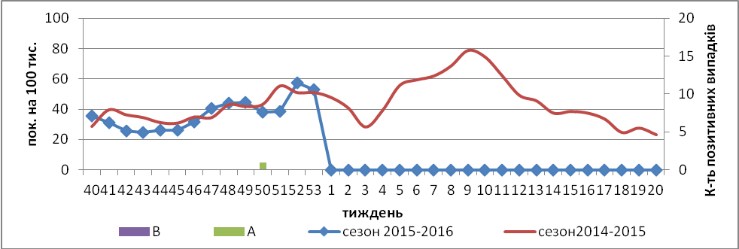

Рис.1. Динаміка реєстрованих випадків, що відповідають визначенню ГПЗ та кількість підтверджених випадків грипу в 4-х дозорних центрах України в сезоні 2015-2016 років.

На 53 тижні відсоток звернень до поліклінічних закладів з діагнозом ГПЗ серед населення знаходився на рівні минулого тижня (рис. 2).
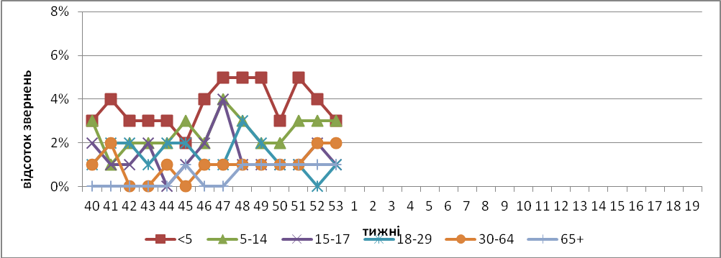

Рис. 2. Відсоток звернень до поліклінічних закладів з діагнозом ГПЗ у розрізі вікових груп в 4-х дозорних центрах України в сезоні 2015-2016 років.

На 53 тижні в 10-ть стаціонарів 4-х дозорних центрів було госпіталізовано 1113 хворих, що на 10,6 % менше, ніж минулого тижня. Кількість хворих, що відповідали визначенню ТГРЗ складало 125 випадків (4,21 на 100 тис.), у порівнянні з минулим тижнем темп приросту рівнів захворюваності склав 22,5 % (рис.3).

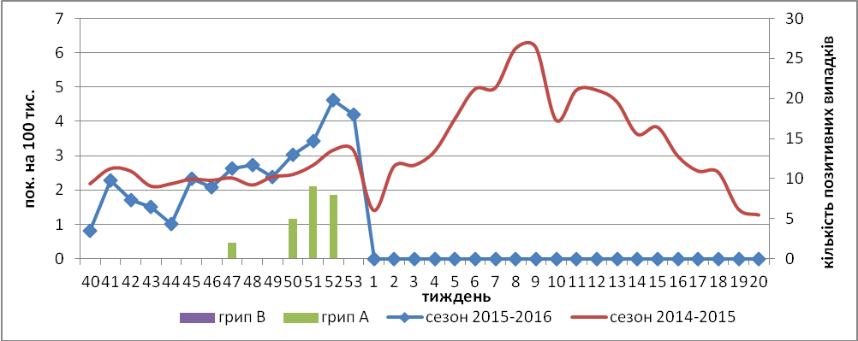

Рис. 3 Динаміка реєстрованих випадків ТГРЗ та кількість лабораторних підтверджень грипу в 4-х дозорних центрах України в сезоні 2015-2016 років.

З 40 по 53 тиждень 2015-2016 рр. методом ПЛР було обстежено 344 зразки від хворих на ГПЗ та ТГРЗ, всього було виявлено 26 (8,0%) позитивних знахідок на грип: грип А (нетипований) - 6, А(Н1) пандемічний –18 та А(Н3) -2.
З початку епідсезону на культурі клітин MDCK було ізольовано 7 вірусів грипу типу А(Н1) пандемічний.
З метою участі України у глобальному епіднагляді за грипом, дані дозорного вірусологічного нагляду за грипом, щотижнево подаються на сайт ВООЗ http://www.who.int/influenza/gisrs_laboratory/flunet/en/ (рис.4).

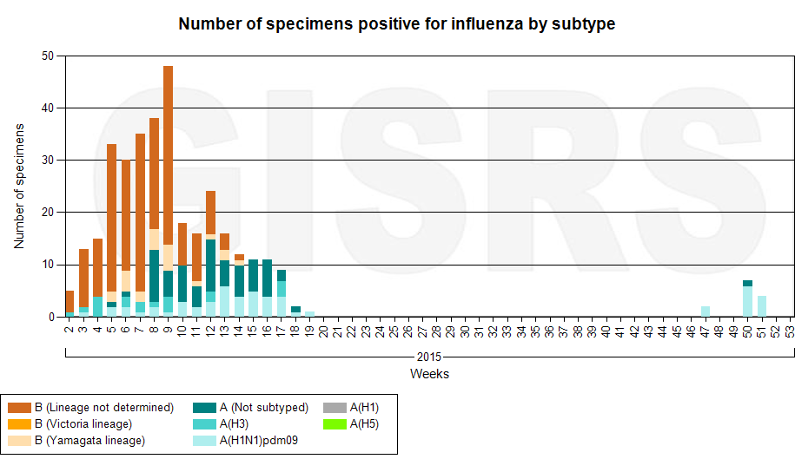

Рис. 4. Кількість лабораторно-підтверджених випадків грипу серед хворих з діагнозом ГПЗ та ТГРЗ в дозорних центрах України в сезоні 2015-2016 років.

За офіційними даними МОЗ України з початку епідсезону в Україні було зареєстровано 6 летальних випадків від грипу типу А(Н1) пандемічний: 1- у м. Києві, 5 – у м. Одесі, з них 4 випадки лише за звітній тиждень.
Отже, враховуючи вищевказане, можна сказати, що стійка циркуляція вірусів грипу в країні триває.

Виконавці:
д.мед.н. Міроненко А.П.
к.мед.н. Голубка О.С.

